附件一：遴选材料目录
一、 生产企业资质证明材料
1.1营业执照································································································第____页
1.2经营许可证····························································································第____页
1.3生产许可证····························································································第____页
1.4 各类产品
1.6.1一类产品 —— 生产备案凭证·················································第____页
1.6.2 二、三类产品 —— 注册证·····················································第____页
1.6.3二、三类产品 —— 规格型号附件·········································第____页
1.5生产产品登记表·····················································································第____页
1.6 进口产品各级生产企业关系说明························································第____页
二、 经销企业资质证明材料
2.1 报价单（模板见附件1）····································································第____页
2.2产品陈述表（见附件2）····································································第____页
2.3 一级代理商
2.3.1营业执照······················································································第____页
2.3.2 经营许可证·················································································第____页
2.3.3 经营备案凭证·············································································第____页
2.3.4 厂家授权书·················································································第____页
2.4二级代理商
2.4.1营业执照······················································································第____页
2.4.2 经营许可证··················································································第____页
2.4.3 经营备案凭证··············································································第____页
2.4.4 上一级代理商授权书··································································第____页
2.5法人委托书+销售代表身份证及联系方式·········································第____页
2.6 关于资格的声明函（见附件3）····························································第____页
2.7销售承诺及服务质量保证书（见附件4）············································第____页
2.8医疗材料购置承诺书（见附件5）·······················································第____页
2.9信用中国查询截图（见附件6）···························································第____页
2.10医疗设备购销廉政协议书·····································································第____页

上述所有材料均需要加盖公章，开口处纸条密封后并在密封处盖好公章提交！

附件1
医疗耗材报价单（新产品版格式）
序号 | 产品名称 （按注册证填写） |  | 规格型号 （按照医保编码下最小规格填写） |  | 进院价（元） | 最高零售价（元） | 物价信息 | 品牌 （按医保网填写） |  | 生产厂家 （按医保网填写） |  | 注册证号 （与实际供货一致且在有效期内最新注册证） |  | 医保编码（与实际供货一致且在有效期内最新注册证对应的医保） |  | 物价单位 （最小单位） （按医保网填写） |  | 包装 |  | 是否进红会追溯系统 | 备注
1
2
3
…
备注：1、行不够，请自行添加；
2、以上信息严格按照注册证填写。
3、涉及开票价、参考零售价、注册证一致的情况下则规格型号归纳性填写，例如：螺钉：5mm~50mm。
4、若无以上单元格中的某一信息，填“/”。
 |  |  |  |  |  |  |  |  |  |  |  |  | 供应商名称（盖公章）：
 |  |  |  |  |  |  |  |  |  |  |  |  | 日期：

附件2
XXX 产品陈述表
商务要求 | 公司名称（盖章）
 | 推荐产品品牌/生产厂家
 | 产品名称及规格型号
 | 注册证号
 | 医保编码
 | 有无资质授权
 | 有无先关配套设备
技术优势 | 彩页资料
 | 产品优势
 | 独特性技术
 | 儿童医院适应性
 | 与竞争同类产品比较陈述
 | 有无文献支持
阳光平台 | 是否可单独收费
 | 是否属植入型器材
 | 平台申报采购价（元）
 | 进院价（元）/扣率
 | 平台最低价/最高价
 | 外省市最低价/最高价
效益 | 医保是否支付
 | 使用效益估计
市场 | 市场占有率(上海&全国）
 | 上海儿科类医院使用情况
 | 上海市场重点客户

附件3
关于资格的声明函

编号：CHOS-QF-SB-15

上海市儿童医院：

本签字人愿意作为贵院产品供应商，提供并声明提交的下列文

件是准确的、真实的、有效的。

1．我方企业法人营业执照及经营许可证副本复印件一份；

- 厂商授权书及法人授权书，授权代表身份证复印件；

- 产品报价单、物价信息及产品质量保证书；

- 本签字人确认以上文件均盖有我方公司红章，且均是真实的、准确的、有效的，并承担与之相应的责任与义务。

单位名称（公章）： 法定代表人签字：

授权代表签字：

地址：

电话：
附件4
销售承诺及服务质量保证书

本公司在与贵院所进行的经营活动中，我公司对所经营的产品作以下质量保证及服务承诺：
- 我公司将严格遵守国家相关的法律、法规。为医院提供真实有效的公司营业执照、经营许可证及相关产品的注册证、报价等。
- 本公司保证根据需方要求，提供原厂生产的符合国家标准的合格产品。
- 根据医院所需产品的数量、规格，做到24小时配送服务，随叫随到，保证临床需求。
- 本公司对所销售的植入及高值产品，负责做好产品及其辅助配套工具（外来器械）的临床指导、清洗灭菌等技术培训工作，确保手术顺利进行。
- 若因产品质量问题或第四条款做得不够，引起的病员伤害及一切不良后果，本公司将承担由此引发的全部法律责任及经济赔偿。
- 本公司承诺：不向职能部门及临床相关人员提供礼品、回扣。合法经营，不参加不良竞争。

公司名称（公章）：

附件5
医疗材料购置承诺书
编号：CHOS-QF-SB-49
本公司根据《中华人民共和国合同法》、《中华人民共和国政府采购法》，在平等互利、协商一致地基础上，在约定期内向上海市儿童医院提供相关医疗器械产品，具体产品见附件1：医疗耗材报价单。本公司提供所有资质材料将作为本承诺书的附件并具有同等效力。

1、交付期
本公司在接到叫货通知后三天内需提供上述产品，逾期将按照第3条规定执行。

2、运输和验收
本公司确保产品安全无损地运抵院方指定现场，并承担相应的运费、保险费等费用。产品经院方清点验收后，如发现数量不足或有质量、技术等问题，本公司承诺在当天，按照院方的要求，采取补足、更换或退货等处理，并承担由此发生的一切损失和费用。

3、索赔条款
院方有权根据质量检测部门出具的检验证书向本公司提出索赔。在产品质量保证期内，如果本公司对缺陷产品负有责任而院方提出索赔，本公司承诺按照院方同意的如退货、换货、降价等方式解决索赔事宜，并承担院方所有经济损失。

4、伴随服务
本公司愿提供产品的各类认证、质量保证文件、授权代理书和服务指南等，这些文件随同承诺书一起交至院方。并免费提供操作培训服务：如产品的现场安装或演示；派专业技术人员在现场对院方使用人员进行产品的使用、维护等的培训或指导，并按要求安排培训计划。

5、质量保证及售后服务
本公司保证所供产品是全新且未使用过的，并符合国家有关标准、制造厂标准及承诺书技术标准要求。如果其质量或规格与承诺书不符，或证实其是有缺陷的，包括潜在的缺陷或使用不符合要求的材料等，本公司承诺在接到院方通知后2天内负责采用符合承诺书规定的规格、质量和性能要求的新产品来更换有缺陷的部分或修补缺陷部分，其费用由本公司负担。
- 特别约定
双方必须严格遵守国家法律、规定和相关的政策，诚实守信。本公司承诺绝不发生任何形式如收受回扣、好处费等违规行为。本公司承诺不擅自接收院方除设备部以外的临床科室及个人订单；所有产品价格如有价格变动，包括物价信息发生变更，将及时通知院方；保证每次送货皆做到货票同行，且出具发票皆真实合法，反之，本公司愿承担一切相关损失及赔偿。

7、承诺书生效
本承诺书在本公司签字盖章后，约定期内有效，由设备部留存。本承诺书有效期自签订之日起壹年有效，若双方没有异议，该承诺书自动延续。
8、承诺书附件 承诺书附件是该承诺书不可分割的组成部分，与承诺书具有同等法律效
本人对以上承诺书条款已逐字逐句地认真阅读，同时承诺完全按照承诺书条款执行，无任何异议。

公司名称（盖章）： 法定代表人：________________

日期：______________________

附件6

信用中国查询结果截图模板
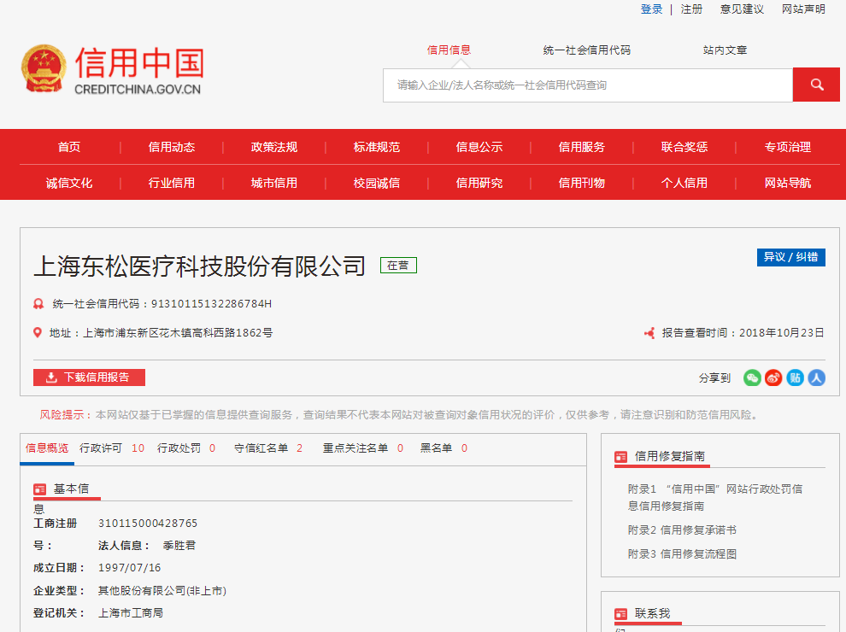

医疗设备购销廉政协议书
编号：CHOS-QF-JJ-04
甲方：上海市儿童医院
乙方：

为贯彻落实国家卫生计生委、国家医药管理局关于印发《加强医疗卫生行风建设“九不准”》及《关于建立医药购销领域商业贿赂不良记录的规定》的通知，按照《反不正当竞争法》、《医药行业关于反不正当竞争的若干规定》和《卫生部关于开展专项治理医药购销商业领域商业贿赂专项工作的实施意见》要求必须遵纪守法，为进一步规范医用设备（耗材）购销行为，维护正常的医疗秩序和医药产品经营秩序，现经双方协商，同意签订廉洁购销合同如下：
一、甲方已向乙方书面告知《企业不良行为记录和黑名单管理规定》，购销双方必须遵纪守法，严格执行医用设备（耗材）的招标采购制度，严格执行有关管理规定。
二、乙方应当通过正常途径开展销售活动，不得派销售人员到医院，以借名科研费、开发费、宣传费、推销费等形式推销医用设备（耗材）等产品。
三、乙方不得以提成和赠送有价证券、现金、信用卡、购物卡、宴请、娱乐及提供国内或境外学术活动等手段影响甲方对医用设备（耗材）的选择权。
四、甲方的采购管理和经办人员不得以任何名义和方式收受乙方财务（含有价证券）或可折算的其他利益。不得在乙方报销任何应由个人支付的费用，不得参加乙方组织的旅游和娱乐等活动。
五、甲方人员不得要求或接受乙方为甲方家属或子女提供的工作安排及出国等。
六、在销售过程中正当的折扣、让利、优惠，要本着公开入帐和规范操作的原则办理。由此产生的一切经济利益按医院有关规定通过正常途径交院方统一处理。
七、乙方在经销活动中如发现甲方有关人员索取“回扣”、“好处费”等，可向甲方投诉举报，一经查实严肃处理，以保证乙方的合法权益。
八、甲方人员违反上述条款，情节较轻的，由所在单位对其进行组织或行政处理，情节较重构成违纪的，由纪检监察部门处理；情节严重涉嫌犯罪的，移交司法机关处理。
九、乙方如违反上述条款，一经发现，甲方有权终止购销合同，并列入不良行为记录，计入黑名单，造成经济损失的乙方需承担赔偿责任，涉嫌违法的，交由司法机关处理。
十、本合同书一式两份，购销双方各执一份。
甲方：上海市儿童医院 乙方（公章）：

法人签章： 法人签章：
代理人（签字）：
签约日期： 年 月 日 年 月 日

